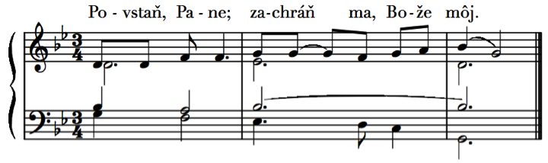
4. týždeň, pondelok
II. cyklus, cezročné obdobie

text: Liturgické čítania na každý deň, SSV, 2010, s.531
spracoval: Juraj Kubek, 2011

1.Pane, | jak mnoho je tých, | čo ma sužujú! _______________* __ Mnohí povstá-va-jú proti mne. — 2.

3.Ale ty, Pane, | si môj ochranca, _______________________* __ moja sláva, | čo mi hla-vu vztyčuje. — 4.

5.A ja som sa uložil na odpočinok | a usnul som, ____________* __ Prebudil som sa, | lebo Pán ma u-držuje. — 6.

2.Mnohí o mne hovoria: _____________________________* __ „Boh mu ne-pomáha.“ —R.

4.Hlasne som vo-lal k Pánovi __________________________* __ a on mi odpovedal zo svojho sväté-ho vrchu. —R.

6.Nebudem sa báť tisícov ľudí, | čo ma obkľučujú. __________* __ Povstaň, Pane; | zachráň ma, Bo-že môj. —R.
Ž 3, 2-3. 4-5. 6-7


